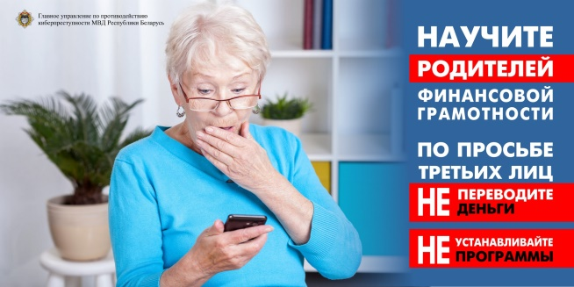**Профилактическая акция "Декада кибербезопасности"**

**С 20 октября 2024 года по 29 октября 2024 года проходит профилактическая акция "Декада кибербезопасности"**

Не попадитесь на уловки мошенников! Помните:

-представители правоохранительных органов, государственных организаций **НИКОГДА НЕ ЗВОНЯТ** на **МЕССЕНДЖЕРЫ**!

(исключения, если Вы сами дали свой номер для связи сотруднику и знаете его лично).

- ни под каким предлогом не сообщайте по телефону персональные (паспортные) данные, номера банковских карт или одноразовые пароли, пришедшие Вам на мобильный телефон;

- приложение мобильного оператора можно скачивать только из магазинов «Google Play», «App Store», «App Gallery», а не с направленных Вам ссылок на сайты незнакомыми лицами;

- никогда не оформляйте кредиты по просьбе или требованию третьих лиц;

- не проводите через банкоматы, а также системы банковского обслуживания сети интернет, никакие денежные операции по инструкциям, полученным по телефону или мессенджеру.

Если поступил сомнительный звонок, незамедлительно завершите разговор и обратитесь в милицию по номеру «102».

Наиболее актуальные преступные схемы:

- Поступает звонок в мессенджере (Telegram, Viber), звонивший представляется:

1. Милиционером, следователем (сотрудником других правоохранительных органов), Вас пытаются убедить:

- родственник, иной близкий человек, спровоцировал ДТП, для избежания уголовной ответственности необходимо срочно передать через курьера денежные средства пострадавшему;

- поучаствовать в операции по разоблачению преступников, оформивших кредит на Ваше имя, для чего перечислить Ваши деньги на «безопасный» счет, либо оформить кредит (для дистанционной помощи сообщить Ваши персональные данные, код пришедший на телефон);

1. Сотрудником банка, представителем операторов сотовой связи, домашней телефонии, провайдера сети интернет (РУП «Белтелеком» и д.р.), Вас пытаются убедить:

- передать (перечислить) Ваши деньги представителю банка для их декларирования;

- перезаключить (обновить) договоры услуг (мобильной/стационарной связи, доступа к сети интернет и д.р.), перейдя по направленной мошенником ссылке для установки приложения (помните, договоры на оказания таких услуг как правило бессрочны);

- реклама в сети интернет, предлагающая вложить (использовать) Ваши накопления с доходом на «крайне выгодных» условиях (инновационные средства заработка, заработок на бирже, приобретение криптовалюты, вложения средств с повышенной доходностью по счетам и вкладам).

- Приобретение в сети интернет товаров по цене ниже рыночной, в т.ч. перечисление предоплаты в адрес продавца для его брони.

- Сообщения (реклама, звонок) о выигрыше в лотерее (ином розыгрыша) с условием, что для его получения необходимо предварительно перечислить деньги.

Будьте бдительны! Эти знания помогут спасти Ваши деньги!